【新北市105年度「初階志工活水」教育訓練課程表】
4/13(三) | 講題/講師 | 4/14(四) | 講題/講師
09：30  10：00 | 報到 | 08：30  09：00 | 報到
10：00  12：00  (2h) | 做個稱職的志工幹部  (台灣非營利組織領導力發展協會  吳家慧副理事長) | 09：00  12：00  (3h) | 正向領導與服務態度  (輔仁大學全人教育中心&織品系 張鴻安老師)
12：00  13：00 | 午餐、午休 | 12：00  13：00 | 午餐、午休
13：00  16：00  (3h) | 有效促進團隊合作  (台北市希望園區生命教育協會  方嘉慶 理事長) | 13：00  15：00  (2h) | 志在性平  (新北市政府社會局  林育苡專員)
 |  | 15：00  16：00 | 綜合座談
16：00 | 賦歸 | 16：00  16：30 | （頒發證書）賦歸
交通位置圖 三重區過圳市民活動中心
(地址：新北市三重區過圳街19號)
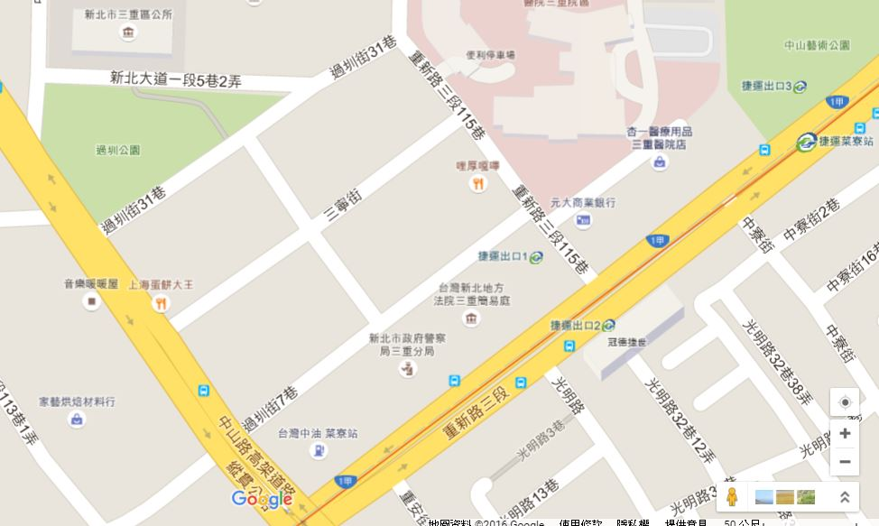
研習
地點

捷運菜寮站1號出口，步行約5-10分鐘
公車14、26、111、221、227、232、264、292、616、636、638、639、1209、857、801、803、820，菜寮捷運站下車步行約5-10分鐘

